**การติดตั้ง jupyter notebook สำหรับ python programming**

1. ทำการติดตั้ง jupyter notebook โดยใช้ Anaconda Distribution

ไปที่ https://www.anaconda.com/distribution/#download-section

เลื่อนลงมา และเลือก Windows แล้วคลิกเลือกเวอร์ชั่นที่จะติดต้ง

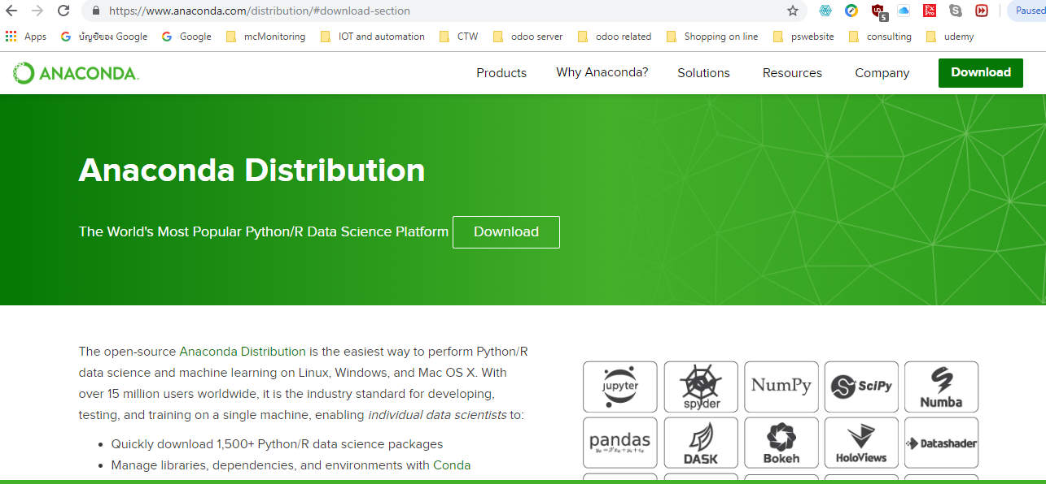

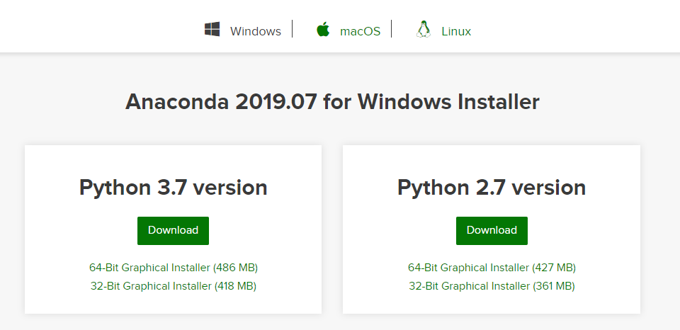

2. หลังจากติดตั้งเสร็จ เปิดโปรแกรม Anaconda

**Windows**

From the Start menu, click the Anaconda Navigator desktop app.

*[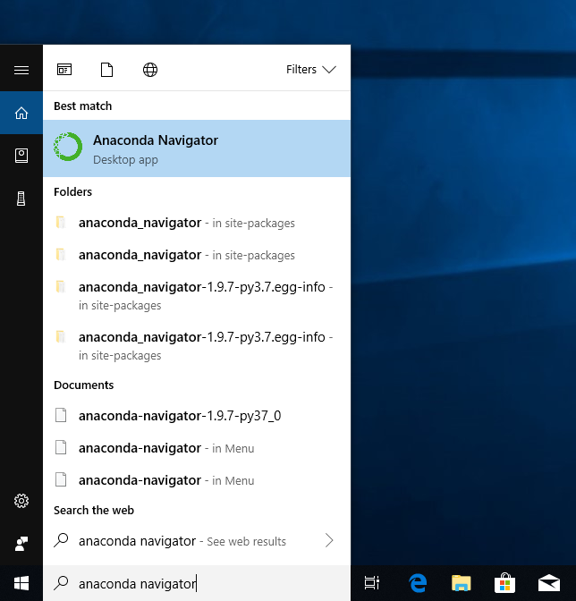](https://docs.anaconda.com/_images/win-navigator2.png)*

**2. Run python in spyder IDE**

เมื่อ run appAnaconda จะได้หน้าจอดังนี้

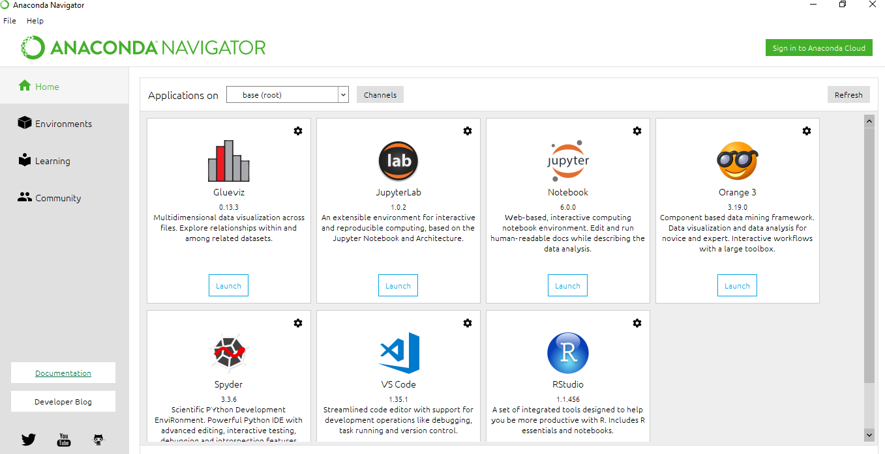

1. Install Spyder

2. Launch Spyder

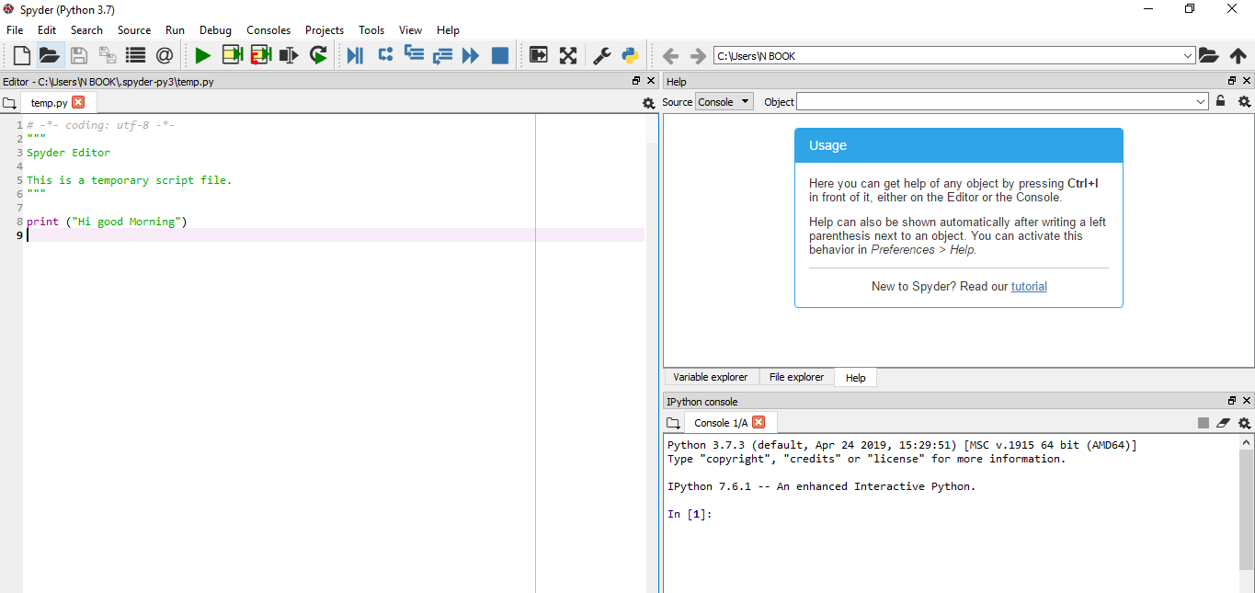

3. ทดลองเขียนคำสั่ง ในหน้าจอขวามือ

Print (“Hi good morning”)

4. กดปุ่ม ลูกศรขวา > บนแถบคำสั่ง เพื่อ run program

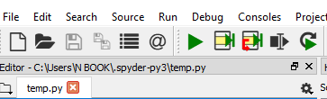

จะได้ผลลัพธ์ในช่องหน้าต่างซ้ายมือล่าง

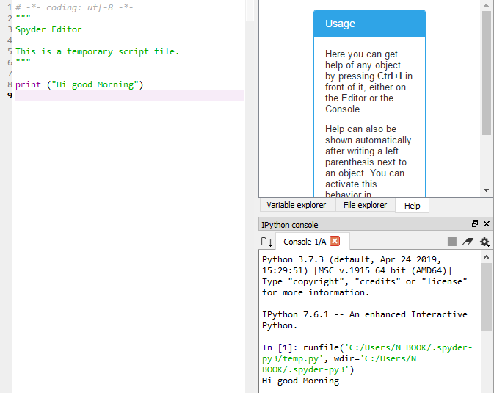

5. Save file

6. ดูรายละเอียดการใช้งานเพิ่มเติมที่

<https://docs.spyder-ide.org/>